Региональный этап Всероссийского конкурса
«Моя малая Родина: Природа, Культура, Этнос»

Центр эколого-биологических исследований
и природоохранной работы
МАОУ «Средняя общеобразовательная школа №132 с углубленным изучением предметов естественно-экологического профиля» г. Перми
МАУ ДО «Детско-юношеский центр «Рифей»

Номинация: «Этноэкологическая журналистика»

Эссе
«Почему плачут чайки?..»

Автор: Кондаков Никита,
ученик 9 класса

Научный руководитель:
Валентина Петровна Буравлева,
учитель биологии высшей категории

Пермь, 2020
Рождение моря
Кама – красавица-река, главная река Пермского края, седьмая по протяженности река в Европе. В русских летописях Кама впервые упоминается в 1220 году в рассказе о походе князя Василька Константиновича 1187 года. По Каме поднимались новгородцы для сбора дани.
В Советском Союзе еще в тридцатые годы 20 века возник замысел построить на Каме каскад электростанций, поставить могучую реку на службу народу. Но во время геологических исследований было выявлено одно серьезное препятствие: под створами будущей плотины обнаружили гипсоносные породы, это представляло большую опасность. Гипс легко вымывается водой, и плотину могло попросту смыть. Поэтому в 1937 году начатое строительство законсервировали.
Началось страшное испытание для нашей страны – Великая отечественная война, планы по строительству ГЭС отодвинулись. Решить техническую проблему и вернуться к проекту смогли только после войны. 2 июня 1948 года вышло Постановление Совета Министров СССР, которое утвердило основные показатели проектного задания на строительство Камской гидростанции с судоходным шлюзом на реке Каме у города Молотов. Чтобы избежать трудностей строительства плотины в сульфатных породах, было увеличено количество гидроагрегатов, а фундамент плотины разместили в песчано-глинистых породах.
Строительство плотины было начато в 1949 году. 18 июня 1951 года был уложен первый кубометр бетона в тело плотины, и через 2 года было перекрыто русло Камы. Началось заполнение водой ложа Камского водохранилища. Уровень воды постепенно поднялся более чем на двадцать метров. Над бывшим руслом реки образовался искусственный водоем площадью почти две тысячи квадратных километров. Так появилась Камская ГЭС – уникальное инженерное сооружение, первая ГЭС на Каме, одна из крупнейших электростанций Урала.
В настоящее время мощность гидроэлектростанции при расчетном напоре составляет 552 МВт. Электроэнергия, вырабатываемая Камской ГЭС, используется для покрытия пиковых нагрузок и регулирования частоты по всей Европейской части страны.
С созданием водохранилища резко улучшились условия судоходства и сплава на Каме выше города Перми: исчезли перекаты, спрямился судоходный путь. Стали судоходными притоки Камы: реки Чусовая, Сылва, Обва, Косьва и Иньва. По водохранилищу ходят суда озерного типа, для которых не опасна высокая и крутая волна, возникающая здесь в штормовую погоду. Исчезли весенние наводнения в Перми, которые до строительства ГЭС иногда приобретали масштаб катастрофы. Огромный объем воды в водохранилище оказывает небольшое воздействие на климат, слегка смягчает его, делает менее континентальным.

Цена затопления: судьбы людей, страницы истории
Для огромного числа людей сооружение Камского водохранилища обернулось личной трагедией, ведь под воду ушли около 300 населенных пунктов, 50 тысяч человек сменили место жительства! В зону затопления попали поселки и заводы, леса и пастбища, кладбища. В Добрянском районе, где вода далеко отходит по весне от берега, до сих пор находят в песке нательные крестики, металлические иконки, а в Еловском районе уже много лет подряд вода вымывает человеческие кости из затопленного древнего погоста. Тысячи людей, едва оправившись от последствий Великой отечественной войны, потеряли свои корни, были вынуждены чувствовать себя кочевниками на родной земле.
Из истории пермской земли словно вырвали целые страницы. Была затоплена значительная часть города Усолья, основанного еще в 1606 году династией Строгановых, исчез под водой древний город Дедюхин, Нижнечусовские городки, из которых дружина Ермака отправилась в свой исторический поход в Сибирь. Навсегда потеряны для потомков оказавшиеся под водой предметы пермского звериного стиля, иранские монеты и другие артефакты.
Были затоплены территории дореволюционных Чёрмозского, Добрянского и Майкорского металлургических, Пожвинского машиностроительного, Усольского и Лёнвенского солеваренных заводов. Эти промышленные предприятия – памятники индустриального русского прошлого.

Цена затопления: насилие над природой
С момента образования Камского водохранилища прошло более 60 лет, но до сих пор ощущается его негативное воздействие на природу. Конкретно очерченных границ водохранилища не существует даже в настоящее время, так как его берега никак не могут закрепиться, сильно размываются, сползают в воду.
Как считают ученые, берега водохранилищ формируются не только волнами искусственного моря, но и суровыми климатическими условиями. За зиму уступы промерзают. Весной талые воды вымывают в них своеобразные ниши, затем верхняя часть бровки рушится. За год за счет только этих процессов береговая линия может сократиться на полтора метра. Разрушение береговой линии приводит к смыву чернозема, выработке токсичных донных газов, деградация рыбных запасов.
В ходе строительства ГЭС специально созданные леспромхозы были заняты очисткой чаши будущего водохранилища от леса и кустарника. Все препятствия, которые могли помешать судоходству, уничтожались. В Добрянском районе несколько сотен вековых сосен просто взорвали. А лес между поселком Висим и Чермозом ушел под воду на корню и долго мешал навигации…

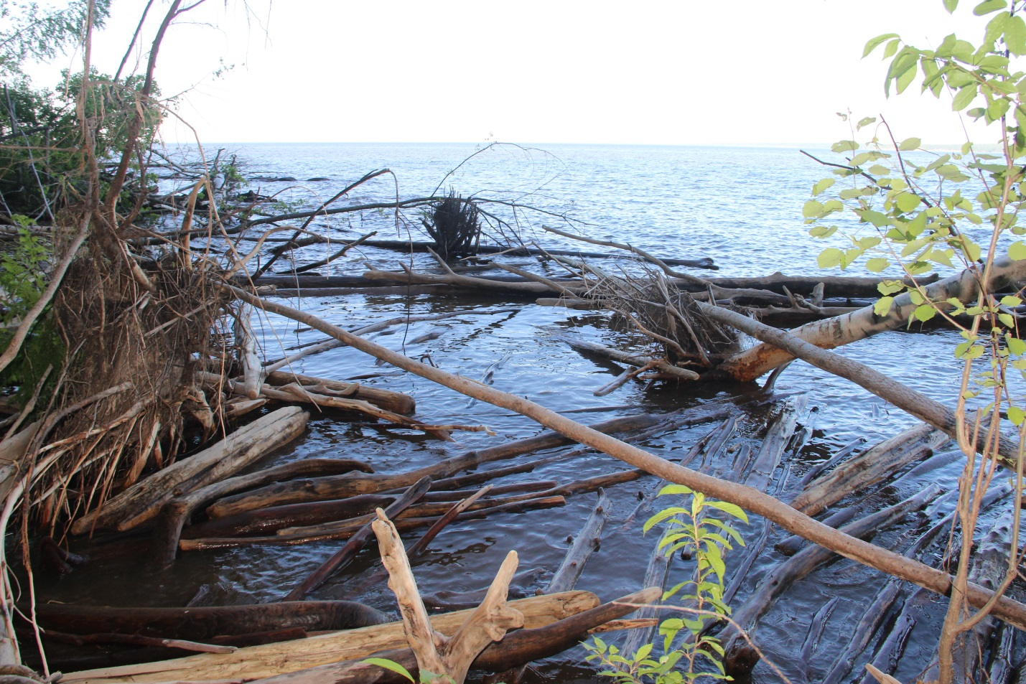

Камское море. Обрушение берегов острова Туренец.
Июнь 2020, фото автора.

Дно водохранилища постепенно менялось: все углубления заполнялись илом, а выступы размывались. Луговые и лесные растения, оказавшиеся под водой, отмирали, сменяясь подводной растительностью, а в мелководных местах – камышом и тальником. Когда-то здесь водились осетровые, сельдь и стерлядь, но загрязнение вод негативно сказалось на размножении этих рыб.
Вот как выразил свое отношение к экологическим последствиям образования Камского моря Виктор Астафьев:
«...Я не стал ему рассказывать про его родину, Урал, которому прежде всех и больше всех досталось от человека, про ржавые и мертвые озера, пруды, реки, про загубленную красавицу Чусовую, про Камское водохранилище, где более уже четверти века мучается земля, пробуя укрепиться возле воды, и никак не может сделаться берегом, сыплется, сыплется, сыплется. Кто будет спорить против нужности, против пользы для каждого из нас миллионов, миллиардов киловатт? Никто, конечно! Но когда же мы научимся не только брать, брать – миллионы, тонны, кубометры, киловатты, – но и отдавать, когда мы научимся обихаживать свой дом, как добрые хозяева?..»
Остров Туренец – экологическая западня
Есть в Камском море остров под названием Туренец. Историю острова можно считать печальной. До заполнения водохранилища Туренец был горой, а став островом, он полюбился птицам. По оценкам пермских орнитологов, в осенне-летний период здесь гнездилось до 36 видов птиц, большая часть видов относилась к ржанковым. Но фоновым, то есть самым многочисленным видом стала сизая чайка. Этот вид сформировал солидную микропопуляцию – одну из самых крупных на территории бывшего Советского Союза, здесь гнездились тысячи пар.
Но в 1977 году Туренец по предложению А. М. Болотникова приобрел новый статус – орнитологический заказник регионального значения, площадь острова составляла 70,5 га. И вот это событие – классический пример того, как недальновидное, не просчитанное на много лет вперед решение может привести к печальным и порой даже трагическим последствиям.
С запрещением сенокошения остров стал интенсивно зарастать лесом, вследствие водно-ветровой эрозии стремительно уменьшались и его размеры. К 1983 году площадь сократилась до 38 га, в 1993 году она была уже 17 га, а в 1995 – 14 га. На сегодняшний день его площадь приближается к 10 га.
Скорость размывания берегов в настоящий момент несколько уменьшилась благодаря тому, что корневые системы деревьев укрепляют почву. Но в то же время наступление леса на остров уменьшило площадь гнездования сизой чайки, которая любит строить гнезда на открытых площадях. Постепенно почти вся территория гнездования превратилась в узкую ленту вдоль побережья острова.
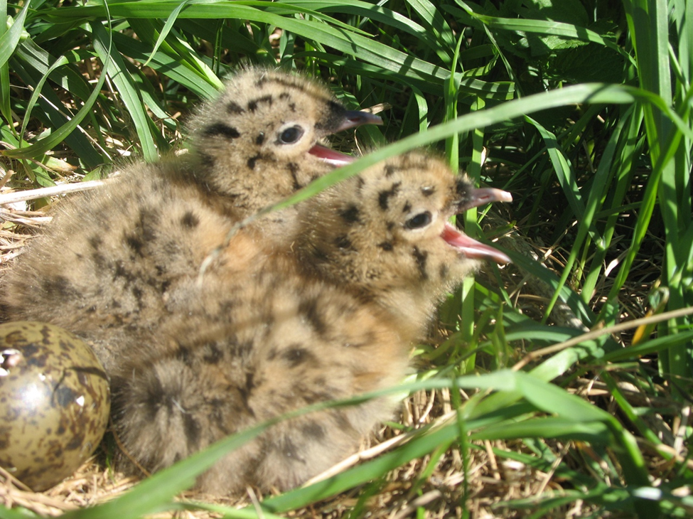

Птенцы сизой чайки на гнезде.
Остров Туренец, июнь 2020. Фото автора
На данный момент выделяется одна крупная колония (около 150 гнезд) в центральной части на западном побережье острова, это единственная крупная территория, не заросшая древесной растительностью, и ряд микроколоний, численность которых близится к нулю. Уменьшение открытых площадей, пригодных для гнездования сизой чайки, привело к катастрофическому уменьшению численности колонии с 2440 пар в 1983 году до 248 в 2012 году.
К концу зимы в результате работы гидроэлектростанции уровень воды в водохранилище понижается на 7-8 м, площадь водохранилища сокращается почти в 3 раза, а объем становится меньше в 4 раза. Период гнездования начинается у сизой чайки до начала заполнения Камского водохранилища. Из-за большой конкуренции за место для гнезда, многие пары вытесняются на пляжную часть острова, где и откладывают яйца, а с подъемом воды кладки птиц гибнут. Таким образом, участок превратился в своеобразную экологическую ловушку для чаек. Таких «вытесненных» пар в разные годы насчитывалось от 15-20 до 64.
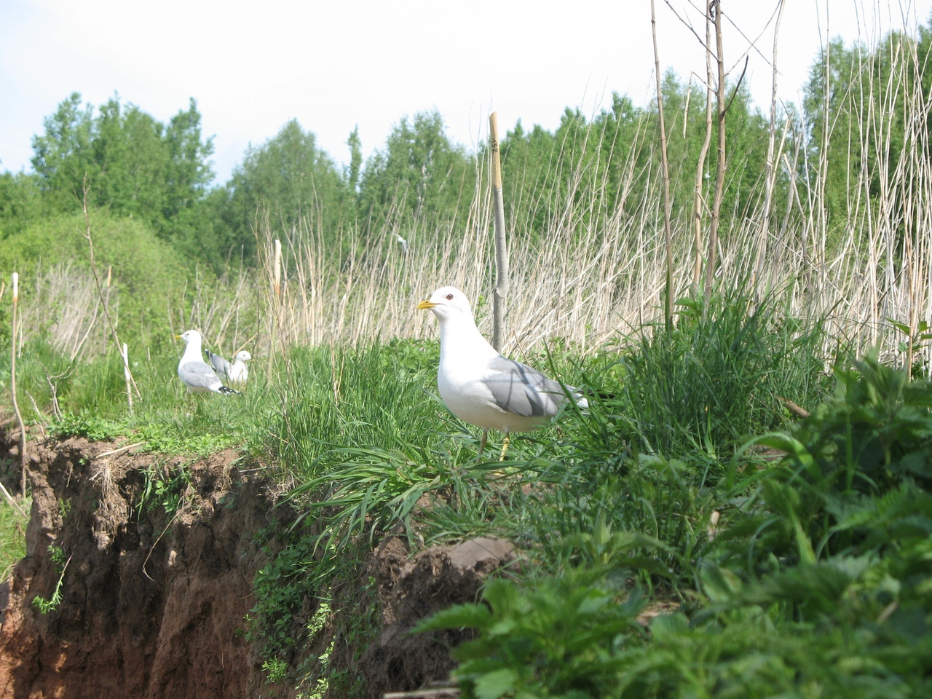

Незалесенная часть острова, место гнездования сизой чайки.
Туренец, июнь 2020. Фото автора

Причина гибели колонии сизой чайки на острове Туренец – это пример неправильного выбора природоохранного режима, игнорирование принципа генезиса территории.
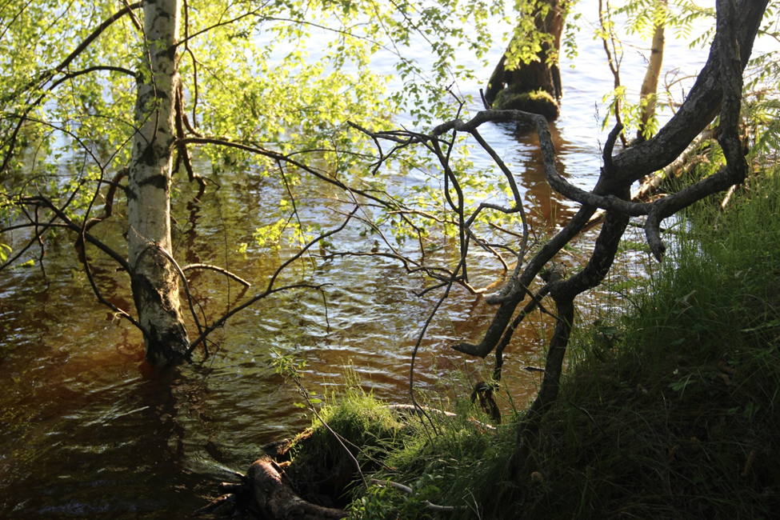

Затопление прибрежной острова, приводящее к гибели кладок сизой чайки. Июнь 2020, фото автора

Я побывал на острове Туренец в начале июня 2020 года в составе научно-исследовательской экспедиции вместе с учеными Пермского государственного университета. Я видел многочисленные береговые оползни, рухнувшие в воду деревья. Туренец оказался совсем крохотным островом, его можно было обойти по периметру за пару часов.
Я стоял на высоком обрыве, передо мной расстилалось огромное Пермское море, вдали на горизонте еле угадывался противоположный берег. А в воздухе летали чайки, кричали, переговаривались на своем языке, обсуждали свои птичьи дела. А мне все казалось, что чайки плакали. Может быть, они оплакивали своих нерожденных детей?..

